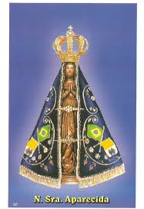
Para qualquer informação por favor contacte o escritório da nossa paróquia: 732- 254-1800 linha 15 em Português.
A secretaria Humbelina estará no escritório da paróquia para atender em Português, nas segundas-feiras e quartas-feiras, das 9:00 AM-3:00 PM e sextas-feiras das 9:00AM-2:00PM.
INTERVALO DE CATEQUESE PARA O NATAL
Não haverá catequese durante as festas do Natal e Ano Novo. As aulas de catequese recomeçarão no sábado dia 7 de Janeiro de 2017. Sendo o 2º fim-de-semana do mês, todas as classes de catequese se reunirão no sábado dia 7 de Janeiro.
Acolhimento das crianças da primeira classe – As crianças da 1ª classe serão acolhidas durante a Missa das 7:30 no sábado dia 7 de Janeiro. Sendo o primeiro ano de catequese para essas crianças, pedimos a presença de todos os pais e crianças dessa classe para este acolhimento.
A equipe catequética deseja a todos boas festas!
--------------------------------------------------------------------------
CELEBRAÇÃO PENITENCIAL DA PAROQUIA -Confissões
Este domingo dia 18 de dezembro as 7:00 PM haverá a Celebração Penitencial na Igreja em preparação para o Natal. Vários Padres estarão disponíveis para ouvir Confissões em Português e Inglês.
------------------------------------------------------------------------------
RIFAS PARA ANGARIAR FUNDOS PARA A PAROQUIA
Há mais rifas (Lucky calendars) mensais a’ venda no escritório e alguns na sacristia para o ano 2017. Se ainda não compraram, considerem participar deste modo simples e pratico de ajudar nas despesas da nossa paróquia. Cada livro de rifas para o ano inteiro custa $25.00 mas assim como no ano passado há promoção; se comprar 2 livros por $50.00 recebera’ um grátis! Ate’ podem comprar para dar de presente para familiares e amigos. Algumas pessoas da nossa comunidade tiveram a sorte de ganhar durante este ano.
------------------------------------------------------------------------------
A Missa de Ceia em Português no Sábado dia 24 de Dezembro, será celebrada as 8:00PM.
------------------------------------------------------------------------------
Nossa Despensa de Tempo, Talento, & Tesouro
Ofertório de 10 e 11 de Dezembro 2016
Coleta: $6,025.00, ofertas pelo correio: $785.00
Coleta total: $6,810.00
Coleta do dia da Imaculada Conceição: $1,942.00
Muito obrigado a todos pela vossa generosidade e sacrifício!

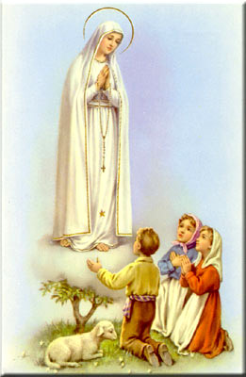
INTENÇÕES DAS MISSAS
+Sábado 17 de Dezembro- Idália Fernandes
+Domingo 18 de Dezembro- Joaquina Rosa Araújo
+Quarta-feira 21 de Dezembro- Joaquina Rosa Araujo
+Sábado 24 de Dezembro- Missa de Ceia celebrada as 8:00 PM
+Domingo 25 de Dezembro- Natal
----------------------------------------------
PREPARAR-SE
Um grupo de monges precisava de transferir uma Estátua de barro para um novo local. Quando o guindaste começou a suspender essa figura, o seu peso era tanto que começou a rachar. E como se não bastasse, começou a chover também. Resolveram suspender a operação e cobri-la para não se molhar. Mais tarde, um monge foi ver se a imagem continuava seca. Conforme a luz incidiu na ranhura, notou um pequeno brilho e achou estranho. Pareceu-lhe haver algo sob o barro. Com um cinzel retirou parte do barro e o brilho tornou-se mais forte. Continuou a retirar o barro e deparou com uma estátua de ouro maciço.
Os historiadores descobriram então que anos antes os monges cobriram a preciosa figura com uma camada de barro para evitar que o tesouro fosse roubado.
Somos todos como esta imagem de barro, recobertos por uma resistência criado pelo medo e egoísmo e, afinal, dentro de cada um há algo de ouro, um Cristo de ouro, ou uma essência pura.
Preparai o caminho do Senhor, gritava João Baptista. Deus fez-se homem para chegar até nós, o seu caminho foi o homem. É preciso retirar tudo o que está a mais para descobrir essa condição dentro de nós. Afinal, todos precisamos de limpar a nossa estátua para descobrir aí a imagem e semelhança de Deus.
Pe. José David Quintal Vieira, scj
------------------------------------------------------------------------------
Advento é tempo de preparar os Caminhos do Senhor e nossa Casa Interior!
É tempo alegre de reconciliação e conversão. Preparemo-nos e aproximemo-nos do Sacramento da Confissão, para receber a graça do perdão!

Que a PAZ e a LUZ do Natal de JESUS façam morada em nossa mente e coração!

